NAVODILA ZA DELO
SREDA, 13. 5.

SLJ – DZ/STR. 13 - KAJ JE TO? OPIS PREDMETA

- ODPRI DZ NA STRANI 13.
- OGLEJ SI SLIKE PREDMETOV IN JIH POIMENUJ.
ALI ZNAŠ POIMENOVATI VSE PREDMETE? ČEMU SO PREDMETI NAMENJENI?

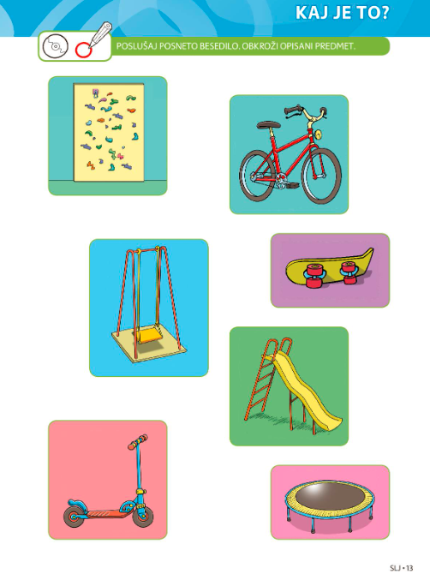

- PREBERI KRATKE OPISE PREDMETOV.
- V DZ OBKROŽI PREDMET, KI SI GA V OPISU PREPOZNAL.
NAREJENO JE IZ KOVINE. IMA DVE KOLESI, ZAVORE, PEDALA, KRMILO IN SEDEŽ. VOZIMO GA TAKO, DA SEDIMO NA SEDEŽU IN Z NOGAMI PRITISKAMO NA PEDALA.

(KOLO)
JE IGRALO. LAHKO JE LESENO ALI KOVINSKO. NA OGRODJE JE OBEŠENO SEDALO. NA NJEJ SE GUGAMO.

(GUGALNICA)
NAREJEN JE IZ PLASTIKE IN KOVINE. IMA STOPNICE Z DRŽALI. PO STOPNICAH SE VZPNEMO NA VRH. Z VRHA DRSIMO PO PLASTIČNI DRČI NAVZDOL.

(TOBOGAN)
NAREJEN JE IZ LESA ALI KOVINE. IMA DVE KOLESI IN KRMILO. MED KOLESOMA JE STOJNA DESKA. Z ENO NOGO STOJIMO NA STOJNI DESKI, Z DRUGO NOGO SE ODRIVAMO.

(SKIRO)

- OPISAN PREDMET OBKROŽI S TAKO BARVO, S KAKRŠNO JE ZAPISAN OPIS.
ALI SI PREBRAL OPISE VSEH PREDMETOV?

*DODATNA NALOGA:
- IZBERI PREDMET, KI GA VIDIŠ NA SLIKI IN ZGORAJ NI OPISAN. PRI SAMOSTOJNEM OPISU SI LAHKO POMAGAŠ Z VPRAŠANJI:
- ALI JE PREDMET VELIK/MAJHEN?
- IZ ČESA JE NAREJEN?
- KAKŠNE OBLIKE JE?
- KATERI SO SESTAVNI DELI?
- KAJ DELAMO Z NJIM ALI NA NJEM?
V DZ SI OBKROŽIL NASLENJE PREDMETE:

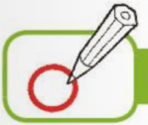
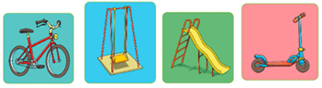

LUM - KIPARJENJE

KIPARJI SO UMETNIKI. ZA SVOJE DELO UPORABLJAJO ZELO RAZNOLIKE MATERIALE. MATERIALE NA RAZLIČNE NAČINE PREOBLIKUJEJO Z DODAJANJEM ALI ODVZEMANJEM. KIP JE LAHKO TUDI IZDELAN IZ GNETLJIVEGA MATERIALA.

SE SPOMNIŠ, DA SMO V ŠOLI TUDI KIPARILI? IZDELALI SMO HIŠKE.

*ZANIMIVOST:
- TUDI PRED NAŠO OSNOVNO ŠOLO JE NEKAJ KIPOV.

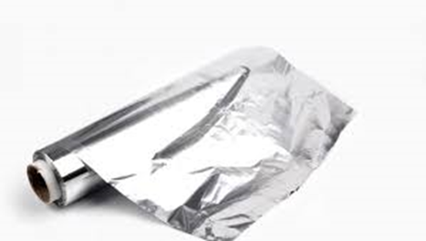

DOBRO SI OGLEJ PREDMET NA FOTOGRAFIJI. GA PREPOZNAŠ?
BRAVO!
ZDAJ SI SE TUDI SPOMNIL, ZA KAJ JO DOMA UPORABLJATE. PROSI STARŠE, DA TI JO POKAŽEJO, ČE JO IMATE.

ALUMINIJASTO FOLIJO UPORABLJAMO ZA MARSIKAJ. VANJO ZAVIJAMO ŽIVILA, Z NJO PREKRIVAMO POSODE, UPORABLJAMO JO PRI PEČENJU, KUHANJU …
JE ZELO TANKA, NAREJENA IZ *ALUMINIJA.

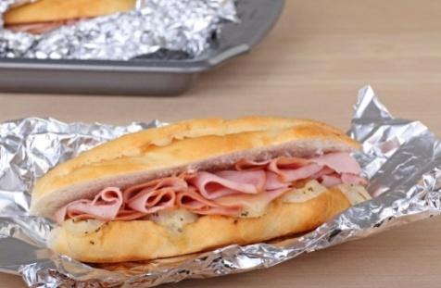

DANES BO ALU FOLIJA EDEN OD MATERIALOV PRI LIKOVNI UMETNOSTI.
ALU FOLIJO ZLAHKA TRGAŠ, PREPOGIBAŠ, MEČKAŠ. RAZIŠČI JO ŠE SAM.

UŽIVAJ V USTVARJANJU!

NAVODILA ZA DELO:
- ZA DELO BOŠ POTREBOVAL ALU FOLIJO, PRIMEREN PROSTOR IN SVOJE ROKE.
- NATRGAJ KOSE ALU FOLIJE.
- IZ POSAMEZNIH KOSOV S POMOČJO ROK OBLIKUJ ČRKE SVOJEGA IMENA.
- ZA KRATKO IME BOŠ POTREBOVAL MANJ MATERIALA. KOLIKO MATERIALA BOŠ POTREBOVAL ZA DALJŠE IME?
- OBLIKOVANE ČRKE POSTAVLJAJ NA PODLAGO (MIZA, TLA, PULT, OMARA).
ZA OBLIKOVANJE ČRK LAHKO DOMA POIŠČEŠ TUDI DRUGE MATERIALE. BODI DOMISELN.

*DODATNA NALOGA:
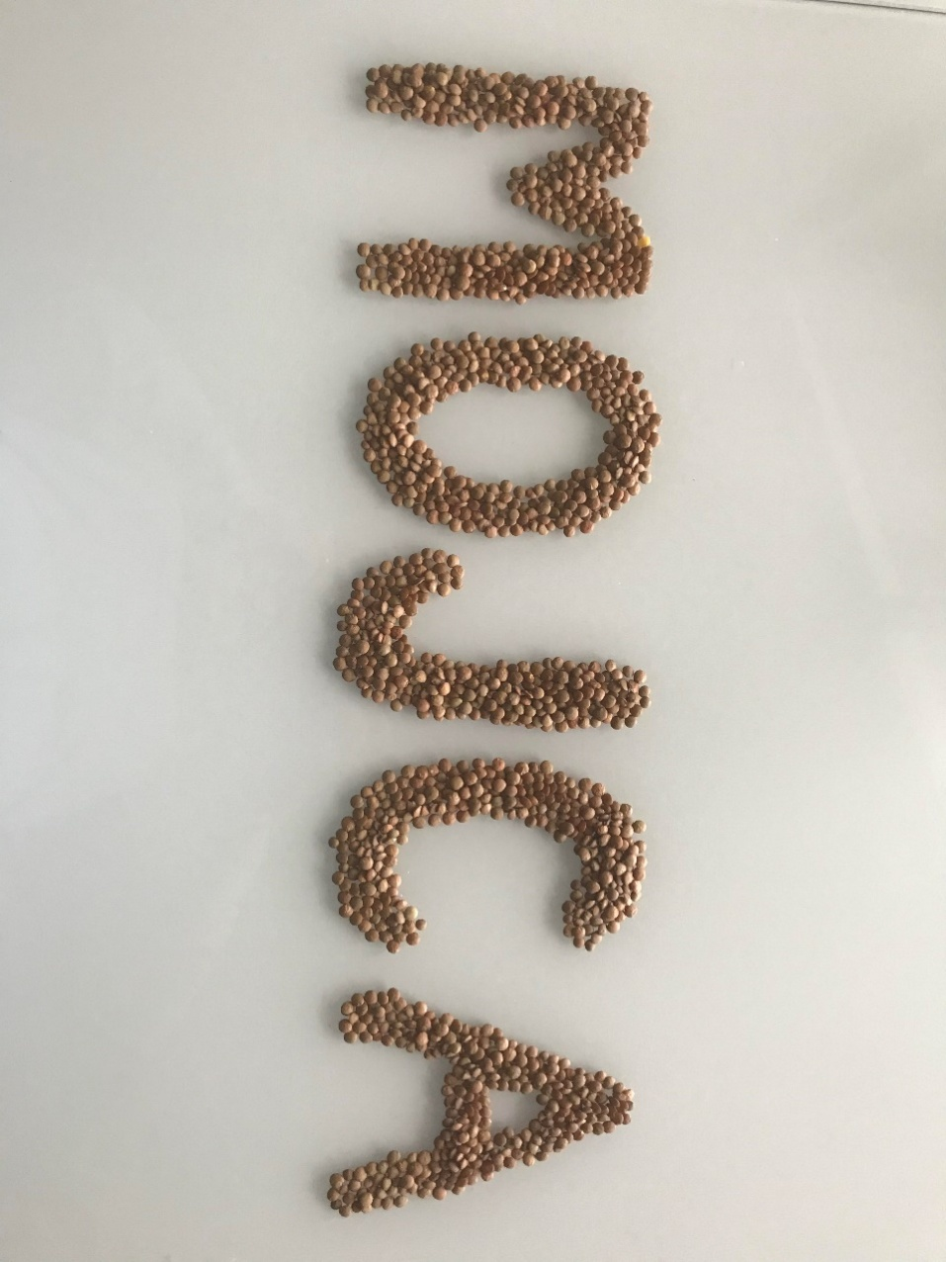
- OGLEJ SI ZAPISE IMEN. JIH ZMOREŠ PREBRATI?
- SKUŠAJ UGOTOVITI, IZ ČESA SO OBLIKOVANA.
- PREBERI, KDO MISLI NATE.

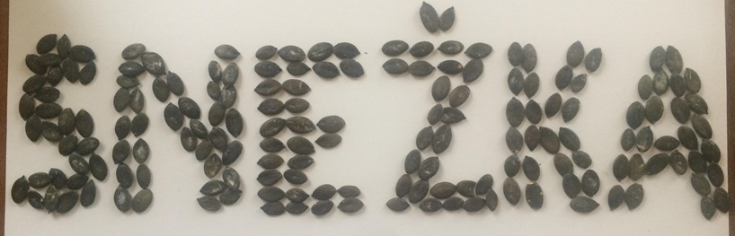

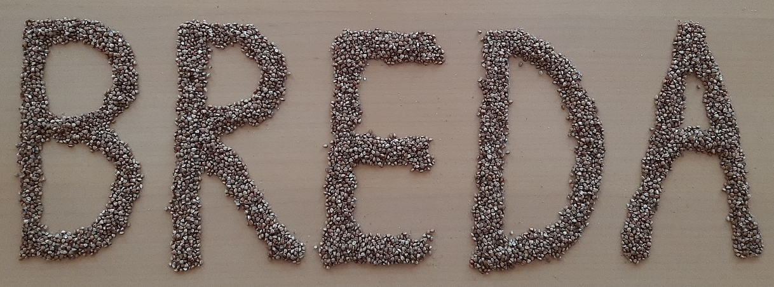

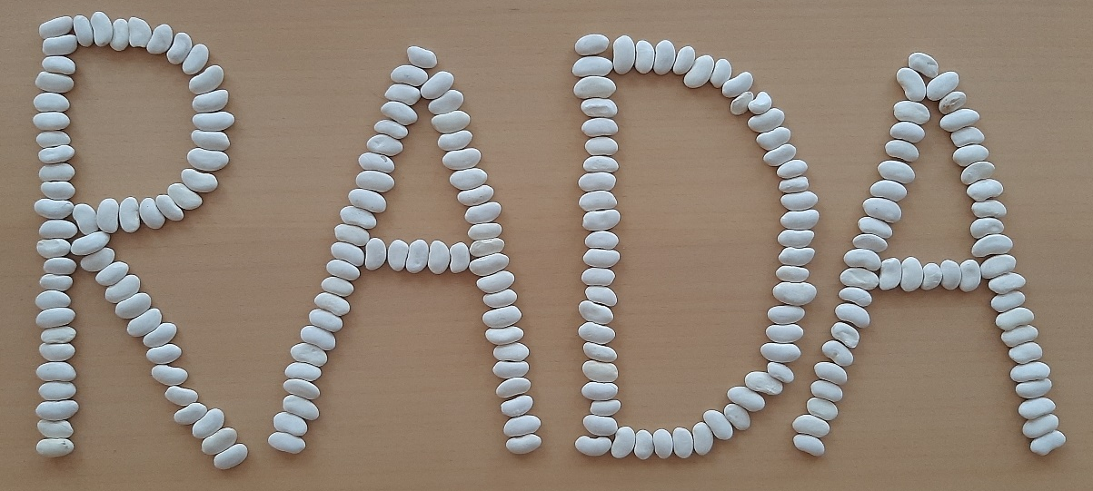

NAŠI DANAŠNJI KIPARSKI IZDELKI NISO OBSTOJNI.

KMALU SE VIDIMO V ŠOLI!

SPO - POSNEMAM GIBANJE ŽIVALI - DZ STR. 20

- IGRA: SPREMENI SE. GIBAJ SE TAKO, KOT SE GIBAJO ŽIVALI NA SLIKI.

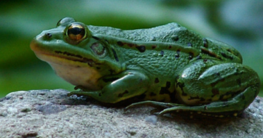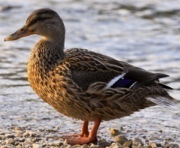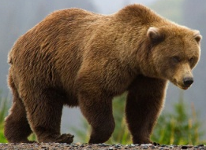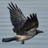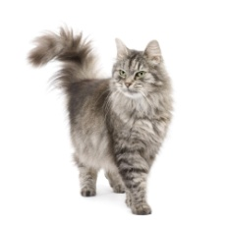
ŽABA RACA MEDVED PTICA MAČKA

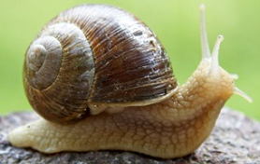
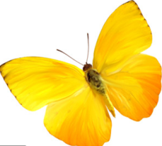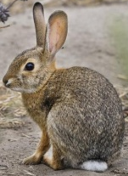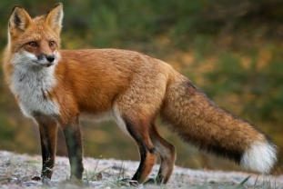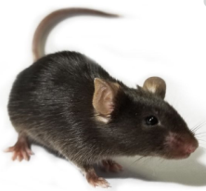
METULJ ZAJEC LISICA MIŠKA POLŽ

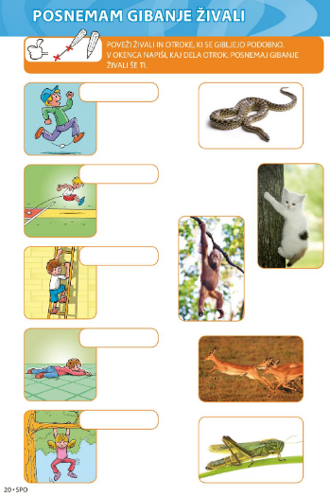 | - ODPRI DELOVNI ZVEZEK NA STRANI 20.  - OGLEJ SI ILUSTRACIJE.  - PRIPOVEDUJ, KAJ DELAJO OSEBE. KAKO SE GIBAJO?  - OGLEJ SI FOTOGRAFIJE ŽIVALI. POIMENUJ ŽIVALI IN POVEJ, KAKO SE GIBAJO.  - POIŠČI OSEBE IN ŽIVALI, KI SE GIBLJEJO PODOBNO IN JIH POVEŽI.  - PRIMERJAJ GIBANJE ŽIVALI IN LJUDI. POVEJ, KATERI DELI TELESA SO BILI PRI POSAMEZNEM GIBANJU NAJBOLJ DEJAVNI.  - V OKENCA NAPIŠI, KAJ DELA OSEBA: TEČE, SKAČE, PLEZA, SE PLAZI, VISI.

